|  |  |
| --- | --- |
| МИНИСТЕРСТВО ОБРАЗОВАНИЯ И НАУКИ РОССИЙСКОЙ ФЕДЕРАЦИИ | |
| ФЕДЕРАЛЬНОЕ ГОСУДАРСТВЕННОЕ АВТОНОМНОЕ ОБРАЗОВАТЕЛЬНОЕ УЧРЕЖДЕНИЕ ВЫСШЕГО ОБРАЗОВАНИЯ «САМАРСКИЙ НАЦИОНАЛЬНЫЙ ИССЛЕДОВАТЕЛЬСКИЙ УНИВЕРСИТЕТ ИМЕНИ АКАДЕМИКА С.П. КОРОЛЕВА» | |
|  | |
|  | |
| Лабораторная работа №23 | |
|  | |
|  | Выполнил:  Стерпу Е.К., гр. 6411  Проверил:  Додонов М.В. | |
|  | |
| Самара 2018 | |

Цель: обучение работе с механизмом «детальный аудит» (Fine-Grained Auditing), являющимся важным компонентом системы безопасности СУБД Oracle.

Последоватеьность действий обучаемого

1. Создать вспомогательных пользователей SEC и PFAY
   1. Подключиться к схеме СУБД *Oracle*  как *SYS*. Создать пользователя *SEC.* Наделить его следующими привилегиями: create session, select any table, create any context, drop any context, create user, alter user, drop user, create role, alter any role, drop any role, create table, create procedure, create any trigger, administer database trigger.

sterpu> create user sec identified by 123

2 default tablespace user

3 temporary tablespace temp

4 quota 1M on user;

shlykova_katya> grant create session, select any table, create any context, drop any context, create user, alter user, drop user, create role, alter any role, drop any role, create table, create procedure, create any trigger, administer database trigger to sec;

shlykova_katya> grant execute on DBMS_FGA to sec;

* 1. Подключиться к схеме СУБД *Oracle*  как *SEC*. Создать пользователя *PFAY*. Наделить его следующими привилегиями: *create session, select on employees.*

sterpu> conn sec/123

sterpu> create user pfay identified by 123

2 default tablespace user

3 temporary tablespace temp

4 quota 1M user;

sterpu> conn sys/1 as dba;

sterpu> grant create session to pfay;

sterpu> grant select on hr.employees to pfay;

1. Создать правила *Fine-Grained Auditing (FGA)*  со следующими свойствами:
   * + название: *AUDIT_EMPS_SALARY;*
     + объект: *HR.EMPLOYEES;*
     + события аудита: любой доступ к столбцу *SALARY.*

sterpu> begin

2 dbms_fga.add_policy(

3 object_schema =>'hr',

4 object_name =>'employees',

5 policy_name =>'audit_emps_salary',

6 audit_column =>'salary');

7 end;

8 /

1. От имени пользователя *PFAY* выбрать *SALARY* из таблицы *HR.EMPLOYEES*.

sterpu> conn pfay/1234

sterpu> select salary from hr.emloyees where employee_id < 109;

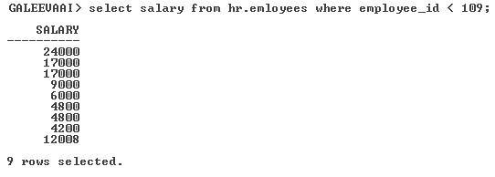

1. Под пользователем *SYSTEM*  вывести на экран следующие записи аудита предыдущего запроса: *timestamp, db_user, object_schema, object_name, policy_name, sql_bind, sql_text.* Преобразовать дату в следующий формат: *DDMMYYHH24MI*

sterpu> select to_char(timestamp, 'DD-MM-YY-HH24:MI'), db_user, object_schema,

2 object_name, policy_name, sql_bind, sql_text from dba_fga_audit_trail

3 wherepolicy_name='audit_emps_salary';

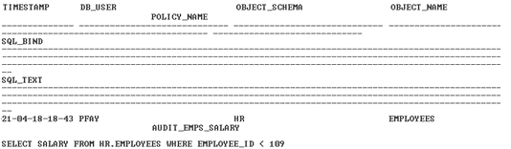

1. Под пользователем *SEC* создать таблицы для хранения записей аудита со столбцами *object_schema, object_name, policy_name* процедуру, заполняющую ее.

sterpu> conn sec/123

sterpu> create table aud_tab (object_schema varchar2(100), object_name varchar2(100), policy_namevarchar2(100));

sterpu> create or replace procedure aud_pr (o_schema varchar2, o_name varchar2, p_name varchar2) is

2 begin

3 insert into aud_tab values (o_schema, o_name, p_name);

4 end;

5 /

1. Удалить правило *FGA* и пересоздать его так, чтобы оно вызвало созданную процедуру.

sterpu> begin

2 dbms_fga.drop_policy(

3 object_schema =>'hr',

4 object_name =>'employees',

5 policy_name =>'audit_emps_salary');

6 end;

7 /

sterpu> begin

2 dbms_fga.add_policy(

3 object_schema =>'hr',

4 object_name =>'employees',

5 policy_name =>'audit_emps_salary',

6 audit_column =>'salary',

7 handler_schema =>'sec',

8 handler_module =>'aud_pr');

9 end;

10 /

1. От имени пользователя *PFAY* выбрать *SALARY* из таблиицы *HR.EMPLOYEES* (аналогично шагу 3)

sterpu> select salary from hr.emloyees where employee_id < 109;



1. Под пользователем *SYSTEM* вывести на экран запись аудита предыдущего запроса (аналогично шагу 4).

sterpu> select to_char(timestamp, 'DD-MM-YY-HH24:MI'), db_user, object_schema,

2 object_name, policy_name, sql_bind, sql_text from dba_fga_audit_trail

3 wherepolicy_name='audit_emps_salary';

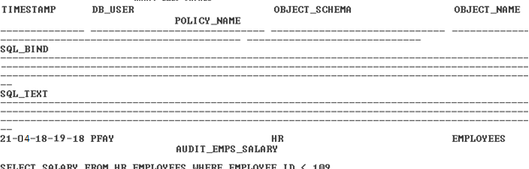

1. Убедиться, что модуль аудита создал запись в таблице, созданной в пятом пункте.

sterpu> select * from aud_tab;

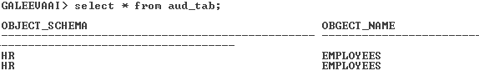

1. Под пользователем *SYSTEM* отобрать информацию о существующих правилах аудита из словаря данных *dba­_audit_policies*.

sterpu> select object_schema, object_name, policy_name from dba_audit_policies;

